Normas do relatório de estágio do curso Técnico Integrado em Meio Ambiente

O estágio supervisionado é obrigatório e propicia a complementação do ensino e da aprendizagem, constituindo-se em instrumento de integração, de aperfeiçoamento técnico-cultural, científico e de relacionamento humano, podendo ser realizado durante o curso ou após a sua conclusão.

Apresentação do relatório

Digitação: Programa processador de texto (Ex: Word, formato doc)
Folha: A4
Margens: superior 3 cm; inferior 2 cm; esquerda 3 cm; direita 2 cm.
Fonte: tamanho 12
Letra: Arial
Alinhamento do texto: justificado (alinhar o texto às margens esquerda e direita)
Espaçamento entre linhas: 1,5cm
Numeração das páginas: numeradas no canto inferior direito

2 cm
2 cm
3 cm
3 cm

Estrutura do relatório

Anexos (opcional)
4 Referências bibliográficas
3 Considerações finais
2.1.1 Subtópico 2...
2.1 Subtópico 1
2 Desenvolvimento das atividades
1.1 Caracterização da empresa ou instituição
1 Introdução
7
6
5
4
Sumário
3
2
1
Capa

OBS: A contagem das páginas começa a partir da introdução

INSTITUTO FEDERAL DE EDUCAÇÃO, CIÊNCIA E TECNOLOGIA DO SUDESTE DE MINAS GERAIS – CAMPUS RIO POMBA
(letra Arial 14, negrito, centralizado, espaçamento entre linhas 1,5)
4 linhas com espaço 1,5 (letra 12)

ÁREA DO ESTÁGIO REALIZADO
(letra Arial 18, caixa alta, negrito, centralizado)

4 linhas com espaço 1,5 (letra 12)

NOME DO ALUNO
(letra Arial 14, caixa alta, negrito, centralizado)

4 linhas com espaço 1,5 (letra 12)

NOME DO ORIENTADOR(A)
(letra Arial 14, caixa alta, negrito, centralizado)

Orientador
3 linhas com espaço 1,5 (letra 12)

Relatório de Estágio Curricular apresentado como requisito parcial ao Instituto Federal Sudeste de Minas Gerais – Campus Rio Pomba para obtenção do título de Técnico em Meio Ambiente.
3 linhas com espaço 1,5 (letra 12)

RIO POMBA - MG
Mês/ano

2 espaços 1,5 (letra 12)

SUMÁRIO
2 espaços 1,5 (letra 12)

1 | INTRODUÇÃO............................................................................................ | 1
1.1 | Caracterização da empresa ou instituição.................................................. | 1
2 | DESENVOLVIMENTO DAS ATIVIDADES................................................ | 2
2.1 | Subtópico 1................................................................................................. | 3
2.1.1 | Subtópico 2................................................................................................. | 4
3 | CONSIDERAÇÕES FINAIS....................................................................... | 5
4 | REFERÊNCIAS BIBLIOGRÁFICAS.......................................................... | 6
 | ANEXOS
Os títulos das seções primárias devem ser destacados utilizando o recurso negrito.

INTRODUÇÃO

Deverá conter informações como o nome da empresa ou instituição, área de realização do estágio, período, carga horária e local, além de mencionar, de forma sucinta, as principais atividades desenvolvidas.

1.1 Caracterização da empresa ou instituição

Informações gerais que caracterizam a empresa, como setor de atividade, importância social (como quantidade de funcionários, relevância para a sociedade), econômica, ambiental, entre outros, devem ser descritas nesta subseção.

DESENVOLVIMENTO DAS ATIVIDADES

O desenvolvimento das atividades é a parte principal e mais extensa do relatório, contendo a exposição ordenada e detalhada do tema, onde o estagiário relata a(s) tecnologia(s) empregada(s), os equipamentos, os materiais e metodologias observadas e utilizadas durante o estágio.
Caso necessário, pode-se inserir figuras das atividades desenvolvidas. Neste caso, as figuras devem aparecer no texto logo após serem citadas pela primeira vez. Elas deverão ser numeradas em sequência e os números devem aparecer e ser citados em todo o texto em ordem consecutiva, como Figura 1, Figura 2, etc., com ou sem parênteses, por exemplo, (Figura 1).
O roteiro para a elaboração do relatório poderá seguir as seguintes orientações:
  - Anotar diariamente a rotina das atividades. Contudo, o relatório não deve ser a descrição diária das atividades;
  - Procurar explicar as atividades, observações e resultados obtidos;
  - Deverão ser omitidas opiniões pessoais que fogem ao caráter técnico.
  - O relatório deve ser escrito na terceira pessoa do singular, no passado;
  - Evite o uso de gíria e sentenças ou parágrafos muito longos;
  - Fazer revisão de literatura, sob orientação do orientador.

CONSIDERAÇÕES FINAIS

Deve conter uma análise crítica do estágio como instrumento para a formação profissional do estagiário. Deverá apresentar conclusões, recomendações e/ou sugestões para melhoria da empresa, ressaltando os aspectos positivos e negativos, bem como informações relevantes à vida profissional.

REFERÊNCIAS BIBLIOGRÁFICAS

Deve-se relacioná-las pela ordem alfabética dos autores, obedecendo às normas da ABNT (Associação Brasileira de Normas Técnicas).

BRASIL. Lei n° 9.795, de abril de 1999. Dispõe sobre a educação ambiental, institui a Política Nacional de Educação Ambiental e dá outras providências.
<http://www.planalto.gov.br/ccivil/Leis/L9795.htm>. Acessado em: 24/05/2010.

FANCELLI, A. L.; DOURADO NETO, D. Produção de milho. Guaíba: Agropecuária, 2000. 360p.
GUIMARÃES, R. J.; MENDES, A. N.; BALIZA, D. P. (Ed.). Semiologia do cafeeiro: sintomas de desordens nutricionais, fitossanitárias e fisiológicas. Lavras, MG: UFLA, 2010. 215 p.
REVISTA GLOBO RURAL. Planta que agrega. Edição 233, março/2005. Disponível em<http://revistagloborural.globo.com/EditoraGlobo/componentes/article/edg.articlep rint/1,3916,921352-2584-1,00.html>. Acesso em: 29 de jun. 2013.
SOUZA, A. S. (Org.); JUNGHANS, T. G. (Org.). Introdução à Micropropagação de Plantas. 1. ed. Cruz das Almas: Embrapa Mandioca e Fruticultura Tropical, 2006. 152 p.

ANEXOS

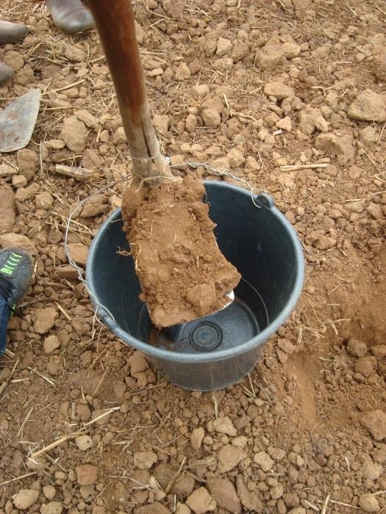

Figura 1. Retirada de amostras simples de solos. (Foto: P.R.B. MELO).

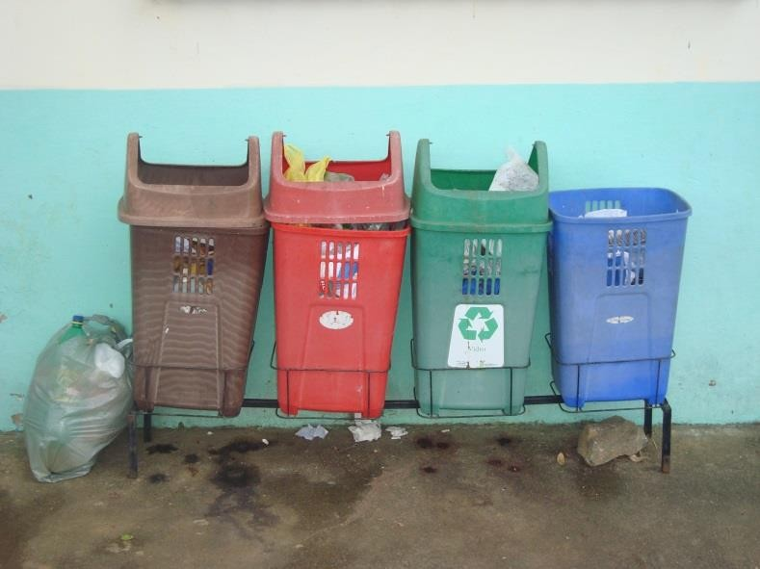

Figura 2. Coleta seletiva de lixo. (Foto: P.R.B. MELO).

